

国立大学法人 筑波技術大学大学院 技術科学研究科
情報アクセシビリティ専攻（修士課程） 令和7年度 学生募集

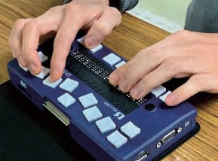
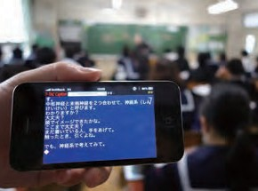

日本で唯一、日本で初めての『情報保障学』を学べる大学院

（左から）障害者支援（聴覚障害）コース、障害者支援（視覚障害）コース、手話教育コース

■情報保障とは、聴覚や視覚の障害によって情報を収集することが困難な人たちに対して、代替手段やほかの感覚などを用いて情報を保障することをいいますが、広義の意味では人間の「知る権利」を保障するものです。すなわち、すべての人が情報に対して平等にアクセスできる機会を保障する取り組みです。

■情報保障学とは、情報保障に資する障害学、心理学、工学、生理学等の知見を合理的かつ体系的に究明し、聴覚または視覚に障害がある人々の平等な社会活動参加を目指した支援の具体を明らかにする学問です。

■本専攻は、「情報保障学」を広く社会に普及させ、聴覚・視覚障害者の社会的自立・参画に貢献するための障害者支援に関する専門的、系統的な知識と技術を有し、社会において障害者支援の中核的な役割を担いうる高度専門職業人及び研究者の養成を目指しています。

【出願資格について】 障害のない方も入学できます
情報障害者といわれる聴覚障害者、視覚障害者の上質な情報保障による平等な社会参加を実点するためには、多くの人がこの分野における専門知識を有し、理解や支援を行うことがで不可欠であることから、この専攻には障害による出願資格を設けません。

＜第1回入学試験＞
●出願資格審査申請期間（出願資格審査が必要な者）
令和6年7月22日（月）～7月23日（火）
●出願期間
令和6年8月28日(水)～9月3日(火)
●試験日
令和6年9月14日(土)
●募集人数
5名（社会人入試若干名の募集を含む）

＜第2回入学試験＞
●出願資格審査申請期間（出願資格審査が必要な者）
令和6年12月12日（木）～12月13日（金）
●出願期間
令和7年1月6日(月)～1月10日(金)
●試験日
令和7年1月25日（土）
●募集人数
若干名（社会人入試若干名の募集を含む）

※詳細は「筑波技術大学大学院 技術科学研究科（修士課程） 情報アクセシビリティ専攻 令和7年度学生募集要項」をご覧下さい。

＜問い合わせ先＞
https://www.tsukuba-tech.ac.jp/
筑波技術大学 聴覚障害系支援課 教務係
TEL：029-858-9333/9334
FAX：029-858-9335
E-mail: kyouikushiena[at]ad.tsukuba-tech.ac.jp
※[at]は@マークです。

